EMEIEF BAIRRO TAQUARA BRANCA – JARDIM I/A – DIA 12/07/2021
HOJE NÓS VAMOS ASSISTIR UM VÍDEO MUITO LEGAL QUE SE CHAMA: BRINCADEIRA CANTADA COM AS MÃOS ASSISTAM PELO LINK: https://youtu.be/MjMo8jO1_g8
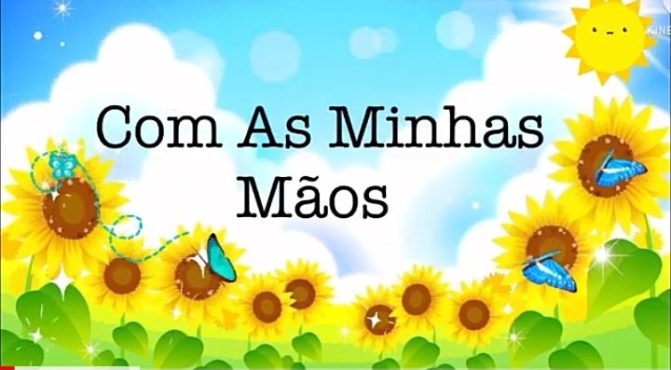
DEPOIS FAÇAM VOCÊS MESMOS ESSA DIVERTIDA BRINCADEIRA COM AS MAÕS, FAÇAM UM VÍDEO E POSTEM NO GRUPO DA SALA.

EMEIEF BAIRRO TAQUARA BRANCA – JARDIM I/A – DIA 13/07/2021
TRABALHANDO COM RECEITAS:
OBJETIVOS: DESENVOLVER A ORALIDADE, A COORDENAÇÃO MOTORA, A CRIATIVIDADE E A IMAGINAÇÃO.
LEIA A RECEITA PARA A CRIANÇA E ESCREVA-A EM UM PAPEL: PIPOCA DOCE
INGREDIENTES:
- 8 COLHERES DE SOPA DE ÓLEO
- 5 COLHERES DE SOPA DE MILHO DE PIPOCA
- 4 COLHERES DE SOPA DE AÇÚCAR
- 1 COLHER DE SOPA DE ACHOCOLATADO
MODO DE PREPARO: LEVE AO FOGO UMA PANELA COM TODOS OS INGREDIENTES, VÁ MEXENDO ATÉ COMEÇAR A ESTOURAR ENTÃO TAMPE, DESLIGUE O FOGO QUANDO O INTERVALO DE TEMPO ENTRE OS ESTOUROS DA PIPOCA DIMINUÍREM.

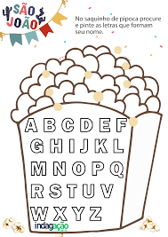  P  I  P  O  C  A | 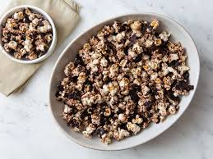

ATIVIDADE: PROCURE NO SAQUINHO AS LETRINHAS DA PALAVRA “PIPOCA”
E ESCREVA NO SEU CADERNO
APÓS, TERMINAR A RECEITA DA PIPOCA E SUA ATIVIDADE, NÃO ESQUEÇA DE POSTAR FOTO NO GRUPO DA SALA

EMEIEF BAIRRO TAQUARA BRANCA – JARDIM I/A – DIA 14/07/2021
OBJETIVO: DESENVOLVER A COORDENAÇÃO MOTORA, A ATENÇÃO E A MEMÓRIA
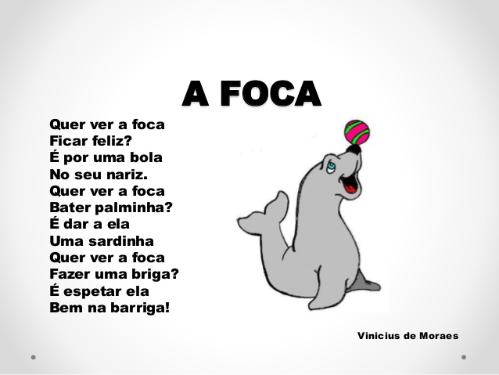
O ADULTO DEVERÁ ESCREVER A LETRA F NUMA FOLHA DE PAPEL E A CRIANÇA IRÁ PASSAR POR CIMA DELA COM TINTA A DEDO OU TINTA GUACHE.
DEPOIS O ADULTO DEVERÁ FAZER O PONTILHADO DESSA LETRA E A CRIANÇA IRÁ COBRIR O PONTILHADO COM GIZ DE CERA OU LÁPIS DE COR, E A CRIANÇA IRÁ ESCREVER A LETRA F DENTRO DO RETÂNGULO.

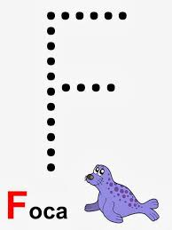

APÓS TERMINAR A ATIVIDADE, FAVOR POSTAR FOTO NO GRUPO DA SALA.

EMEIEF BAIRRO TAQUARA BRANCA – JARDIM I/A – DIA 15/072021
EXPERIMENTO EM CASA: O OVO BÓIA OU AFUNDA?
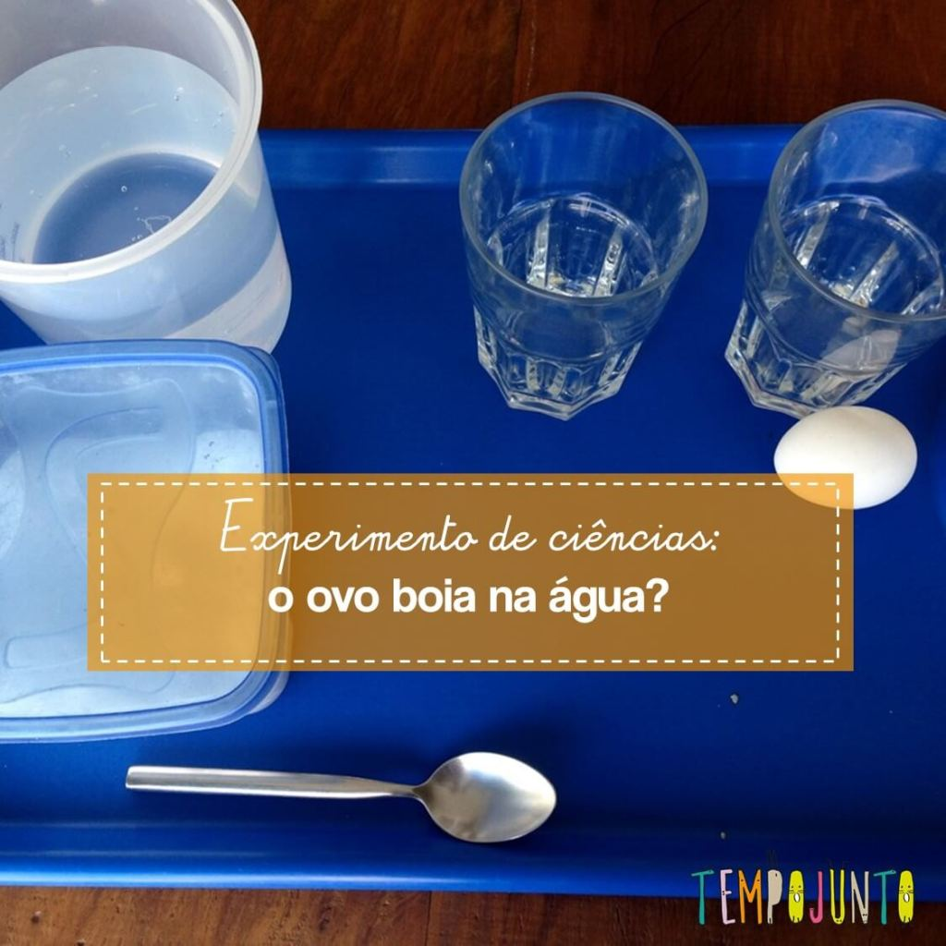
EXPERIÊNCIA VER PARA CRER....
O OVO BÓIA NA ÁGUA?
FAMÍLIA PARA REALIZAR A ATIVIDADE VOCÊ VAI PRECISAR DE DOIS COPOS, DOIS OVOS, SAL, COLHER E ÁGUA.
DESENVOLVIMENTO DA ATIVIDADE: A PRIMEIRA COISA É ENCHER O COPO DE ÁGUA E COLOCAR O OVO, COMO O OVO É MAIS PESADO QUE A ÁGUA, ELE VAI AFUNDAR, APÓS COLOQUE 6 COLHERES DE SOPA CHEIAS DE SAL NO COPO DE ÁGUA, MEXER BEM E DEPOIS REPETIR A EXPERIÊNCIA DE COLOCAR O OVO, O RESULTADO SERÁ DIFERENTE: O OVO VAI BOIAR.
DURANTE A REALIZAÇÃO DA EXPERIÊNCIA VAI FAZENDO PERGUNTAS PARA CRIANÇA EXEMPLO: O OVO BOIA OU AFUNDA? EXPLIQUE PARA CRIANÇA O MOTIVO DOS DOIS EXPERIMENTOS NO PRIMEIRO SÓ COM A ÁGUA E APÓS COM O SAL NA ÁGUA A DENSIDADE DA ÁGUA AUMENTA E COM ISSO ELA PASSA A FICAR MAIS PESADA DO QUE O OVO, USE DOIS COPOS UM SÓ COM ÁGUA E O OUTRO COM ÁGUA E SAL PARA CRIANÇA VISUALIZAR OS DOIS EXPERIMENTOS.
NÃO SE ESQUEÇAM DE POSTAR FOTOS OU VÍDEOS DESSA ATIVIDADE NO GRUPO DA SALA.

EMEIEF BAIRRO TAQUARA BRANCA – JARDIM I/A – AULA DIA 16/07/2021
YOGA DOS ANIMAIS: A YOGA É UMA PRÁTICA PARA AS CRIANÇAS UNIREM O CORPO E A MENTE POR MEIO DE BRINCADEIRAS, HISTÓRIAS, DANÇAS E POSTURAS DE ANIMAIS. CRIANÇAS QUE PRATICAM YOGA TÊM AUMENTO NA CONCENTRAÇÃO, RELAXAMENTO, MAIOR FLEXIBILIDADE, EQUILÍBRIO FÍSICO E MENTAL. ATRAVÉS DE SUA PRÁTICA, A CRIANÇA TAMBÉM CONHECE MELHOR O CORPO, SUAS EMOÇÕES, MELHORANDO SUA AUTOESTIMA. VAMOS OBSERVAR A IMAGEM A SEGUIR E IMITAR A POSTURA DOS ANIMAIS.

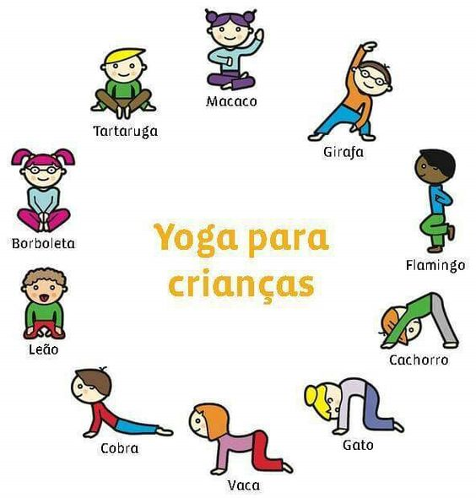

NÃO ESQUEÇA DE TIRAR UMA FOTO DA SUA POSIÇÃO PREFERIDA E ENVIAR NO GRUPO DA SALA.

